# サーバーを起動する

**php artisan serve**

# cssを書く位置

publicフォルダのcssフォルダにかく

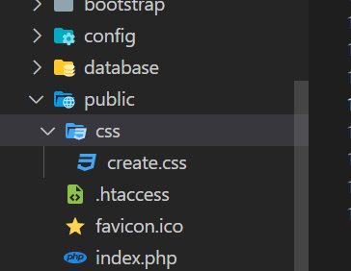

# データベース

テーブル作成

php artisan migrate

# HTMLファイルについて

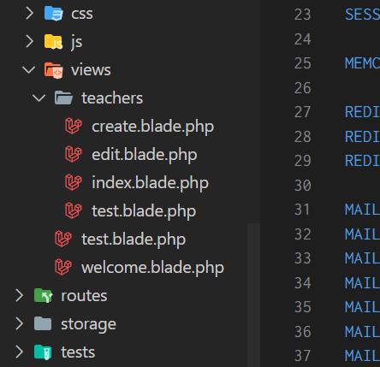

**作る位置**

views/(各機能)/○○.blade.php

※拡張子は.blade.phpで作成する

**ファイル名ついて**

index.blade.phpは一覧画面

create.blade.phpは登録画面

edit.blade.phpは変更画面

※各機能共通